Дорогие мамы и папы!

Каждый человек идет к музыке своим путем. Помогите детям полюбить музыку, и в ваш дом войдет верный друг, который сделает жизнь яркой и интересной, не оставит в трудную минуту.
В душе каждого ребенка есть искорка любви к прекрасному – от вас во многом зависит, разгорится она ярким пламенем, освещая и согревая жизнь растущего человека, или погаснет.
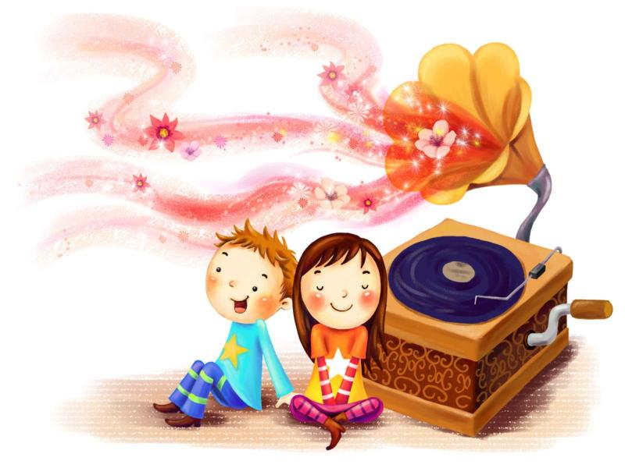
Постарайтесь:
- Создать дома фонотеку записей классической, народной, современной детской музыки;
- Приобретать музыкальные игрушки (погремушки, гармошки, дудки) и изготовлять их самостоятельно;
- Поощрять любое проявление песенного и танцевального творчества малыша, петь и танцевать вместе с ним;
- Если вы владеете игрой на каком-либо музыкальном инструменте, как можно чаще музицировать, аккомпанировать своему малышу, когда он поет или танцует;
- Искать музыку везде: дома, в лесу, на берегу реки и моря, в городе;
- Посещать со своим ребенком музыкальные концерты, театры.

Природа наградила человека щедро: она дала ему все для того, чтобы видеть, ощущать, чувствовать окружающий мир, позволила ему слышать все многообразие существующих вокруг звуков.
Все мы от природы музыкальны. Об этом необходимо знать и помнить каждому взрослому, так как именно от него зависит, каким станет в дальнейшем его ребенок, как он сможет распорядиться своим природным даром. Музыка детства – хороший воспитатель и надежный друг на всю жизнь. Подружите с ней малыша!
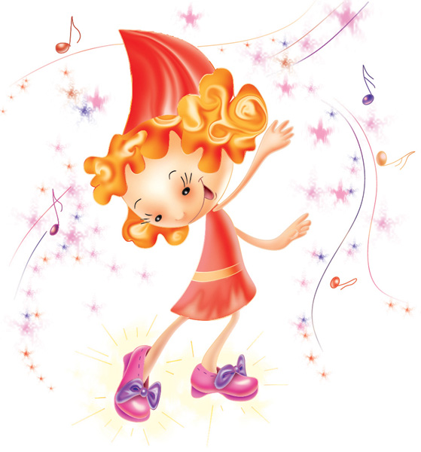
Педагоги и музыканты пришли
к мнению о том, что задатки к
музыкальной деятельности
(физиологические особенности
строения организма, например,
органов слуха или голосового
аппарата) имеются у каждого.
Именно они составляют основу развития музыкальных способностей. Также считается доказанным, что если для музыкального развития ребенка с самого рождения созданы необходимые условия, то это дает значительный эффект в формировании его музыкальности.

Раннее проявление музыкальных способностей говорит о необходимости начинать музыкальное развитие ребенка как можно раньше. Если не заложить с самого начала прочный фундамент, то бесполезно пытаться построить прочное здание.
Путь развития музыкальности каждого человека неодинаков. Поэтому не стоит огорчаться, если у вашего малыша нет настроения что-нибудь спеть или станцевать или его исполнение далеко от совершенства. Не расстраивайтесь! Количество обязательно перейдет в качество, только для этого потребуется время и терпение.

